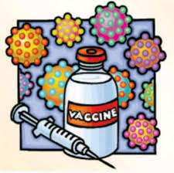
LES VACUNES

Segurament has sentit parlar de les vacunes i saps que, quan eres petit/a et van administrar alguna d’elles. A casa tens el teu carnet de salut on hi consten totes les vacunes que t’han administrat fins ara (encara te’n queda alguna per posar)
- Agafa el teu carnet i escriu quines vacunes t’han posat fins ara:

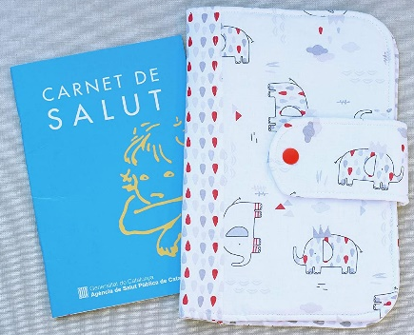

Ja veus que t’han posat moltes vacunes però….. potser et penses que una vacuna és només un punxada que fa mal i ja està. Però no! Una vacuna és molt més que això!
Definició: Una vacuna és un ……………………………….. que provoca la formació d’ ………………………………… que permeten ……………………………………… contra una malaltia
(anticossos, immunitzar-nos, preparat)

- Què vol dir: (relaciona i copia a sota la definició)

- Anticós | Aconseguir que una cosa no t’afecti
- Immunitzar-se | Susbstància defensiva que crea l’organitme que es troba amb cèl·lules d’un organisme diferent

Què vol dir anticós i què vol dir immunitzar-se?

Escriu sota cada imatge els conceptes en l’ordre corresponent:
creació d’anticossos, vacunació, cos immunitzat

……………………………… ……………………………………… ………………………………………….

Indaguem! Quin és l’orígen de les vacunes?
En principi et proposem que miris aquest vídeo:
https://www.ccma.cat/tv3/super3/infok/saber-les-vacunes/video/5529774/
Quin és l'origen del nom “vacuna”?

A què es refereix el periodista quan ens diu que “ens hem de vacunar per solidaritat?

Ara mira aquest altre vídeo i contesta les preguntes:

https://www.ccma.cat/tv3/alacarta/telenoticies/la-verola-i-el-metge-edward-jenner-la-invencio-de-la-vacuna/video/6039343/

De quina vacuna ens parla aquest document?

Un cop es van fer les primeres vacunes amb quin problema es van trobar els metges per traslladar-la als diferents indrets, amb quin problema es van trobar els metges per traslladar-la als diferents indrets?

Qui van ser el encarregats de portar la vacuna cap a Amèrica?

Com ho van fer per mantenir viu el virus de la vacuna?

Què vol dir l’expressió: el virus de la vacuna només es guardava 12 dies “in vitro”?

L’Antonio Tortajada ens explica que Balmis i Salvany van portar el virus de la verola cap a Amèrica amb “finalitats filantròpiques”. Busca al diccionari què vol dir aquesta expressió.

Al vídeo ens parlem de “vacunació massiva i de vacunació global” quina diferència hi ha?

Tu creus que avui encara es vacunen els nens contra la verola? (Torna a mirar el teu carnet de vacunació) Per què?

Al vídeo ens parla d’Edward Jenner, a Edward Jenner també se’ls coneix amb el nom de “El pare de la immunologia” però no va ser l'únic científic que va fer avenços sobre aquest camp de les vacunes. et proposem que consultis la web
https://www.historyofvaccines.org/index.php/es/contenido/articulos/el-m%C3%A9todo-cient%C3%ADfico-en-la-historia-de-las-vacunas
on trobaràs informació sobre aquest científic i altres i que completis la següent taula:

NOM DEL CIENTÍFIC | Lloc i data naixement/mort | Vacuna sobre la que va treballar
Edward Jenner
Robert Koch
Parl Kendrick
Jonas Salk

Recordem també, que al llarg de la història, hi hagut i hi ha dones que també són o han estat unes grans científiques. Seguidament et posem els nom d’alguna d’elles
- Quarraisha Abdool Karim
- Rajaa Cherkaoui El Moursli
- Marie Curie
- Isabel Morgan

Hauràs de triar-ne una i escriure una breu biografia, et fem memòria de com hem de fer una biografia tot ajudant-te amb aquesta bastida

1.- Buscar el nom i cognoms complets.
2. Data i lloc de naixement ,especificant la localitat.
3. Parlar de la seva infantesa i joventut, on i què va estudiar i alguna anècdota
4. Escriure per què el personatge és famós.
5. Parlar del seu treball.
6. Premis que li han donat.
7. Data i lloc de la mort .
8.- Imatge del personatge i/o imatge del seu descobriment

Escriu aquí la biografia

- Una de les científiques que t’hem proposat va rebre dos premis Nobels, a quí ens referim?

